Здравствуйте, наши дорогие ребята!
Здравствуйте, мамы и папы!
Сегодня мы предлагаем вам совместно с ребятами провести рисование на тему: «Моя семья».
Задачи: учить детей рисовать фигуру человека, добиваться четкого изображения пропорций;
- развивать воображение, чувство цвета, эстетическое отношение к окружающим близким людям;
- воспитывать уважение, чуткое и бережное отношение к окружающим и членам своей семьи.
Материал и оборудование: альбомные листы разных размеров, карандаши цветные и простые, фломастеры, краски и другой изобразительный материал, непроливайки, кисти, салфетки, маленькое зеркальце.
Ход занятия:
Предложите ребенку отгадать загадку:
Очень мудрые дедули,
Две бабули- красотули.
Папа, мамочка моя –
Это все моя … (семья).
Похвалите, если ответ был правильным, либо плавно подведите ребенка к верному ответу.
Теперь задайте вопрос: Как вы думаете, что обозначает слово «семья»? Внимательно послушайте мысли своего ребенка, ведь это не просто разговор, он может дать вам немного больше!
Помогите, если сложно сформулировать мысль:
Семья – это дом, мама, папа, бабушки, дедушки и дети…
Семья – это люди, которые любят друг друга, заботятся друг о друге, помогают, жалеют, сочувствуют, относятся друг к другу уважительно, говорят друг с другом ласково.
–Возьми, пожалуйста, зеркальце, посмотри на себя в зеркало. Как ты думаешь, на кого ты похож? На папу или на маму? (пусть поразмышляет, сравнит)
- А зачем нам нужна семья? (тоже внимательно слушаем, помогаем)
Посмотрите на семейное фото, которое может быть в комнате или на телефоне, спросите, почему мы его называем семейным.
- А как мы еще можем запечатлеть нашу семью? (нарисовать, слепить…)
Чтобы проще было научиться рисовать, покажите, как легко можно нарисовать человека. Сами возьмите в руки кисть, карандаш, мелок (то, что предпочтёте лично вы) и начните рисовать с объяснениями:
У человека круглая голова – рисуем кружок. Короткая шея – провожу вертикальную линию. Теперь провожу горизонтальную линию – это линия плеч, она шире головы. Теперь проведу вертикальную линию подлиннее – это линия туловища. Внизу проведу линию бёдер. Теперь от плеч нарисую линию рук наклонно. От линии бёдер рисуем линии ног, они длиннее туловища. Вот и получился человек. Если вы рисуете девочку, то девочке дорисуете платье, если мальчик, то брюки и рубашку.
- Прежде чем, как мы начнем рисовать, давай немного поиграем?
Физкультминутка «Кто живет в моей квартире?»
Раз, два, три, четыре, (хлопки в ладоши)
Кто живет в моей квартире? (пожимают плечами)
Раз, два, три, четыре, пять (хлопки в ладоши)
Всех могу пересчитать (руки в стороны)
Папа, Мама, брат, сестренка, (загибают по одному пальцу на обеих руках)
Кошка Мурка, два котенка,
Мой щенок, сверчок и я –
Вот и вся моя семья. (сжимают и разжимают кулачки)
-Я предлагаю тебе выбрать любой изобразительный материал, которым ты сегодня будешь рисовать, (красками, фломастерами, цветными карандашами, восковыми мелками)
-Давай вспомним нашу семью. Всех, кто живет снами вместе.
(Во время рисования обратить внимание на пропорции тела человека.)
После того, как ребенок нарисует своё произведение, начните диалог:
-Что мы рисовали сегодня?
-Кого ты изобразил? Чем рисовал? Куда наша семья отправляется?
Рисунок поставьте на видное место и скажите ребенку, чтоб он всем показывал и рассказывал о своем творчестве.
Подводя итог, скажите, что ты вырастишь, и у тебя будет своя семья. И это будет самая лучшая семья, где дети будут заботиться о взрослых и пожилых родителях, а дети будут слушаться взрослых и во всем им помогать. А главное, все будут любить друг друга, и относиться друг к другу с уважением. Обнимите, поцелуйте своего ребенка. Вы молодцы!
Спасибо.

Здравствуйте, дорогие ребята, мамы и папы!
Сегодня мы вам рекомендуем сделать со своими малышами аппликацию из цветной бумаги «Открытка - моя семья»
Задачи:
-формировать представление о семье, как о людях, которые живут вместе;
-развивать мелкую моторику пальцев рук; совершенствовать навыки и умения в выполнении аппликации, развивать художественный вкус;
- воспитывать аккуратность в работе, чувство гордости за свою семью.
Предварительная работа: чтение сказок «Репка», «Сестрица Алёнушка и братец Иванушка»; рассматривание семейного фотоальбома.
Необходимый материал: Цветной картон, цветная бумага, ножницы, клей ПВА, кисть, фломастеры, фотографии.
Ход занятия:
Побеседуйте с ребёнком о том, что семья-это мир, где царят любовь, дружба и преданность. Семья-это дом, в котором живут близкие люди. В семье заботятся друг о друге, помогают и любят.
Для начала выполнения работы, необходимо сделать шаблоны для аппликации (цветочный горшок, сердце, цветы, листики). Можно сделать их заранее (нарисовать на тетрадном листе)
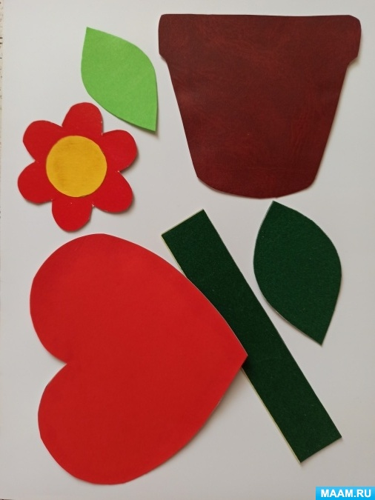
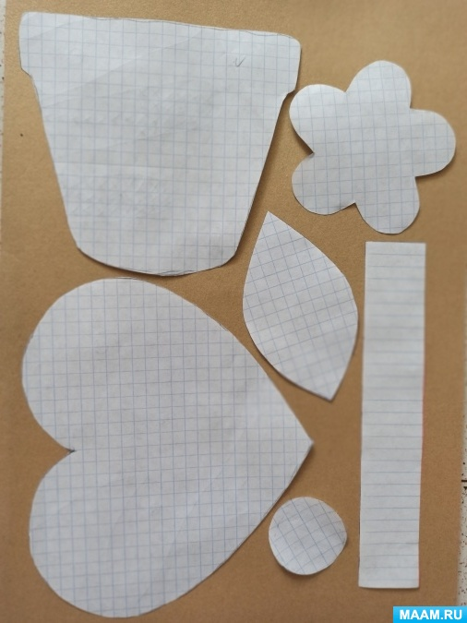
Затем, обвести простым карандашом на картоне и вырезать. Предложить ребёнку выложить композицию на листе формата А4 (основа сердце, на основу приклеиваются цветы далее стебель и листики)
В процессе работы поиграйте с ребёнком в пальчиковую игру «Моя семья». (В соответствии со словами поочередно загибаете пальцы, начиная с большого пальца.)
Этот пальчик - дедушка,
Этот пальчик - бабушка,
Этот пальчик - папочка,
Этот пальчик - мамочка,
А вот этот пальчик - я,
Вместе - дружная семья!
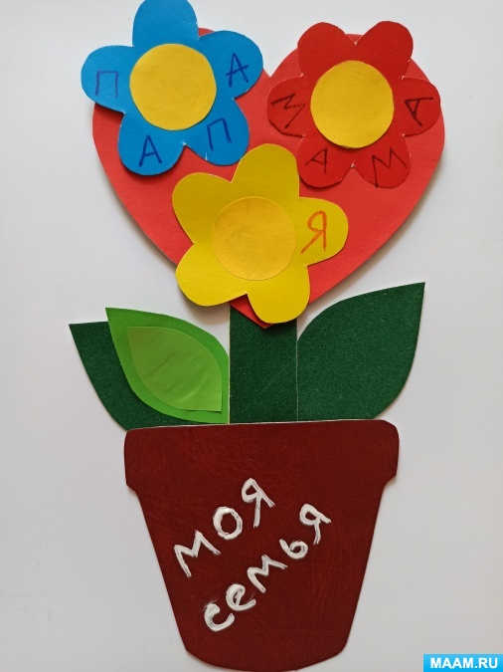
Теперь приступайте к наклеиванию деталей открытки.
Каждый цветочек можно подписать или наклеить фотографию членов семьи.
После окончания выполнения работы прочитайте стихотворение: «Семья-это мама, папа и дед
Бабуля готовит нам вкусный обед.
В семье ещё братья и сёстры бывают
В семье все любят тебя и ласкают
И лучше семьи ничего не бывает»

Молодцы!

